

UNIVERSIDAD PRIVADA DEL NORTE

FACULTAD DE INGIENERIA

LENGUAJE DE PROGRAMACION

Docente:
Jorge Lorenzo Jacinto Gutarra

Integrantes:
- Astete Llancare, Kevin
- Cruz Cruces, Farid
- Acosta Villen, Andy
- Mazuelos Valqui, Josue

1.Introducción
El presente informe describe el desarrollo del proyecto LPI – Desafío de Lenguaje, cuyo objetivo es implementar un sistema básico para la gestión de información de un centro de salud. El proyecto integra conceptos de programación orientada a objetos, validación de datos, manejo de información médica y generación de reportes.
La solución fue desarrollada en dos lenguajes: Java y Python. En Java se implementó el modelo principal del centro de salud junto con una interfaz para el paciente, mientras que en Python se desarrolló una versión del modelo y servicios de registro acompañada de pruebas automatizadas.
2.Objetos
2.1 Objetivo general
Desarrollar un sistema de gestión para un centro de salud que permita representar pacientes, médicos, citas, atenciones médicas, historias clínicas, medicamentos y recetas, aplicando principios de programación orientada a objetos.
2.2 Objetivo especifivo
- Aplicar clases, atributos, constructores y métodos para representar las entidades del sistema.
- Utilizar herencia y abstracción mediante una clase base Persona.
- Aplicar encapsulamiento para proteger los datos de pacientes y médicos.
- Validar datos como DNI, nombres y edades.
- Registrar citas, atenciones médicas y medicamentos.
- Implementar una interfaz gráfica en Java para la interacción con el sistema.
- Aplicar pruebas automatizadas en Python para comprobar comportamientos importantes.
- Generar reportes a partir de las atenciones médicas registradas.
3.Descripcion general del Proyecto
El proyecto está organizado en diferentes componentes. La carpeta src/centrosalud contiene la implementación en Java. En ella se encuentran las clases del dominio, la clase principal, una clase que simula una base de datos en memoria y la ventana gráfica del paciente.
La parte de Python está separada principalmente en las carpetas modelo, servicio y vista. El modelo contiene las entidades y validaciones; servicio contiene la lógica para registrar información; y vista contiene la interfaz de paciente. También se incluye una carpeta tests con pruebas realizadas mediante pytest.
El proyecto incluye además un archivo UML en formato Draw.io, que representa la estructura y relaciones principales del sistema.

4.Arquitectura y organization
4.1 Módulo Java
- Persona.java: clase abstracta base para pacientes y médicos.
- Paciente.java: representa a los pacientes y su historia clínica.
- Medico.java: representa a los médicos, su CMP y especialidad.
- CitaMedica.java: administra las citas y sus estados.
- HistoriaClinica.java: almacena las atenciones de un paciente.
- AtencionMedica.java: representa una atención y su diagnóstico, tratamiento y observaciones.
- Receta.java y Medicamento.java: manejan medicamentos y recetas.
- CentroSalud.java: administra pacientes, médicos, citas y medicamentos.
- BaseDatos.java: carga datos de prueba en memoria.
- VentanaPaciente.java: proporciona la interfaz gráfica.
- Principal.java: punto de inicio del programa.
4.2 Módulo Python
- modelo/persona.py: clase abstracta base y validación de datos personales.
- modelo/paciente.py y modelo/medico.py: especializaciones de Persona.
- modelo/cita_medica.py: representación de citas y sus estados.
- modelo/atencion_medica.py y modelo/receta.py: manejo de atenciones y medicamentos.
- modelo/reporte.py: filtrado y generación de reportes.
- modelo/validaciones.py: validación y enmascaramiento de DNI.
- servicio/centro_salud.py: registro y búsqueda de pacientes y médicos.
- servicio/registro.py: lógica para registrar atenciones.
- vista/ventana_paciente.py: interfaz del paciente.
- tests/test_modelo.py: pruebas automatizadas.
5.Programación orientada a objetos
5.1 Abstracción
En Java, Persona está definida como una clase abstracta. Esta clase concentra características comunes como DNI, nombre y edad, mientras que Paciente y Medico representan los tipos específicos de personas del sistema.
En Python también se utiliza ABC y un método abstracto rol, lo que permite establecer una estructura común para las clases derivadas.
5.2 Herencia
Paciente y Medico heredan de Persona. Esto evita repetir atributos y comportamientos comunes y permite reutilizar la lógica definida en la clase base.

5.3 Encapsulamiento
Los atributos se mantienen protegidos mediante private en Java y atributos internos con propiedades en Python. El acceso se realiza mediante métodos o propiedades, evitando modificar directamente la información interna de los objetos.
5.4 Polimorfismo
El sistema puede manejar objetos de diferentes tipos mediante referencias de la clase general Persona. Por ejemplo, CentroSalud puede buscar una persona por DNI y posteriormente identificar si se trata de un Paciente o un Medico.
6. Validación y protección de datos
El proyecto incorpora validaciones para evitar el ingreso de información incorrecta. En Java se valida, entre otros aspectos, que el DNI tenga ocho dígitos, que el nombre no esté vacío y que la edad se encuentre dentro de un rango razonable.
En Python se utiliza validar_dni mediante una expresión regular para comprobar que el DNI tenga exactamente ocho dígitos. Además, enmascarar_dni permite mostrar solamente los últimos cuatro dígitos, por ejemplo ****5678, evitando exponer el DNI completo en los resultados.
Esta característica también es comprobada mediante las pruebas automatizadas del proyecto.
7. Funcionamiento principal
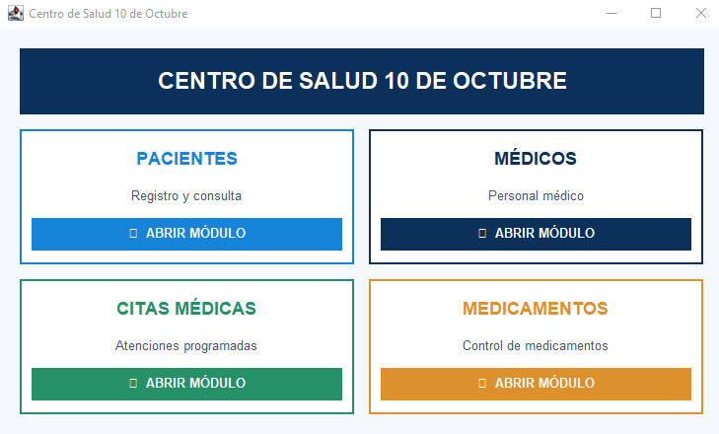

7.1 Registor de pacientes y medicos
CentroSalud mantiene colecciones de pacientes, médicos, citas y medicamentos. Antes de registrar una cita, el sistema busca al paciente y al médico por DNI y verifica que ambos estén registrados.
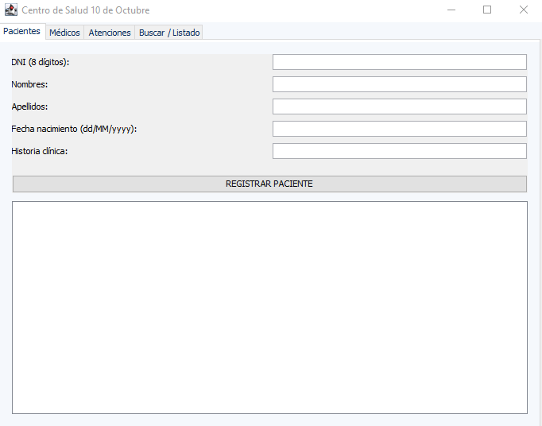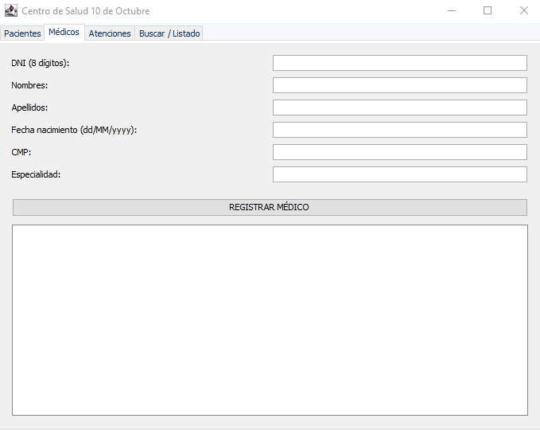
7.2 Gestión de citas
CitaMedica contiene identificador, fecha, motivo, paciente, médico y estado. Una cita puede iniciar como PENDIENTE y cambiar a PROGRAMADA o CANCELADA mediante sus métodos correspondientes.
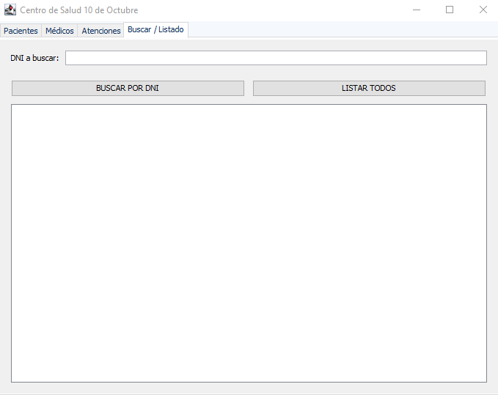
7.3 Atención médica e historia clínia
Una atención médica contiene diagnóstico, tratamiento y observaciones. En el diseño Java, HistoriaClinica permite asociar las atenciones al paciente. En Python, Paciente mantiene una colección de atenciones.
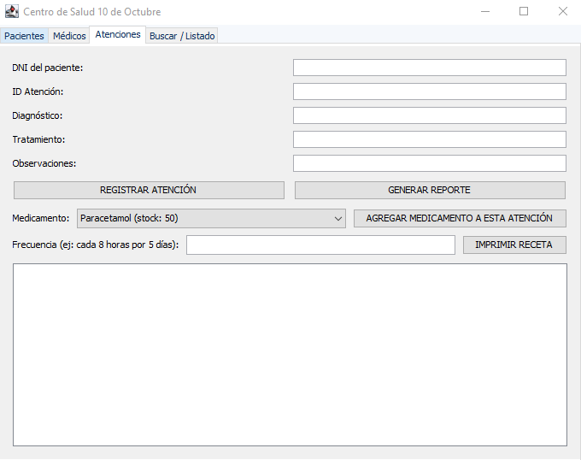
7.4 Medicamentos y recetas
Las atenciones pueden trabajar con recetas y medicamentos. La clase Receta mantiene los medicamentos asociados y proporciona métodos para agregarlos y mostrarlos.
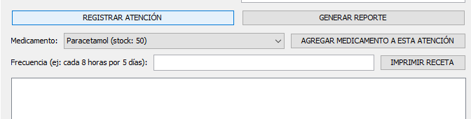
7.5 Reportes
La clase Reporte en Python permite filtrar atenciones por diagnóstico y obtener una lista de diagnósticos. Para ello utiliza funciones de orden superior como filter y map junto con expresiones lambda.

8. Interfaz gráfica
El proyecto Java incluye VentanaPaciente.java, que proporciona una interfaz gráfica para las operaciones relacionadas con el paciente. La interfaz facilita la interacción con el sistema sin depender exclusivamente de la consola.
También existe una vista de paciente en Python, separada de la lógica del servicio. Esta separación permite mantener organizada la aplicación y facilita el mantenimiento del código.
9. Pruebas realizadas
El proyecto incluye seis pruebas automatizadas en tests/test_modelo.py. Las pruebas verifican comportamientos relacionados con validación de DNI, protección de datos, estados de citas, filtrado de diagnósticos y registro de atenciones.
- DNI inválido: comprueba que se genere un error cuando el DNI no cumple el formato requerido.

- Enmascaramiento del DNI: verifica que el DNI se muestre como ****5678 y que el valor completo no aparezca.
- Cancelación de cita: comprueba que el estado cambie correctamente a CANCELADA.
- Filtrado por diagnóstico: verifica que el sistema encuentre las atenciones correspondientes al diagnóstico indicado.
- Registro de atención: comprueba que la atención se guarde y que el DNI aparezca enmascarado.
- Registro con DNI inválido: comprueba que se rechace la información incorrecta y que no se registre una atención.
Resultado observado: las 6 pruebas del archivo test_modelo.py fueron ejecutadas correctamente y pasaron sin errores.

10. UML
El repositorio contiene el archivo 'Centro de Salud 10 de Octubre.drawio'. Este recurso representa gráficamente las clases y relaciones del sistema y sirve como apoyo para comprender la estructura antes y durante la implementación.
Las relaciones principales corresponden a la herencia de Paciente y Medico respecto de Persona, así como a las asociaciones entre pacientes, médicos, citas, atenciones, historias clínicas, recetas y medicamentos.

11. Ventajas de solución
- La estructura por clases permite organizar el problema en entidades fáciles de identificar.
- La herencia reduce la duplicación de código entre pacientes y médicos.
- Las validaciones ayudan a evitar datos inválidos.
- El enmascaramiento del DNI reduce la exposición de información personal.
- La separación entre modelo, servicio y vista en Python facilita el mantenimiento.
- Las pruebas automatizadas permiten comprobar funciones importantes de manera repetible.
- La interfaz gráfica en Java mejora la interacción del usuario con el sistema.
12. Aspectos que pueden mejorarse
- Persistir la información en una base de datos real en lugar de mantenerla solamente en memoria.
- Agregar autenticación y diferentes niveles de acceso para los usuarios.
- Implementar validaciones más completas para fechas y otros campos.
- Ampliar las pruebas automatizadas para cubrir más casos de error y escenarios de uso.
- Mejorar la interfaz gráfica con una navegación más completa y mensajes de confirmación.
- Agregar documentación técnica de instalación y ejecución para facilitar el uso del proyecto.
13. Conclusiones
El proyecto permitió aplicar conceptos fundamentales de programación orientada a objetos en un caso práctico relacionado con la gestión de un centro de salud. La implementación incluye entidades principales, relaciones entre ellas, validaciones, gestión de citas y atenciones, medicamentos, recetas y generación de reportes.
La implementación en Java demuestra el uso de clases abstractas, herencia, encapsulamiento y polimorfismo, además de una interfaz gráfica. La implementación en Python complementa el proyecto con una organización por modelo, servicio y vista, junto con pruebas automatizadas.
Finalmente, las pruebas incluidas permitieron comprobar que las validaciones y operaciones principales funcionan según lo esperado, obteniéndose seis pruebas exitosas en el conjunto analizado.
14. Referencia del Proyecto
- Repositorio del proyecto: LPI_Desafio_Lenguaje.
- Archivo UML: Centro de Salud 10 de Octubre.drawio.
- Código fuente Java ubicado en src/centrosalud/.
- Código fuente Python ubicado en modelo/, servicio/ y vista/.
- Pruebas automatizadas ubicadas en tests/test_modelo.py.

